ČETRTEK – 28. 5. 2020
MATEMATIKA
Preglej, če še ti je kaj ostalo pri matematiki. Če ne, reši naslednje primere v karirasti zvezek, da malo ponoviš. Ne pozabi na pravilno podpisovanje in štetje naprej.
Vaja
- Seštej pisno.
3467 + 364= 296 + 5671= 5279 + 4520=

- Odštej pisno.
9468 – 7379= 3580 – 2645= 8632 – 4589=

- Deli in naredi preizkus. Pazi na podpisovanje.
587 : 5 = 4567 : 8 = 5890 : 20 =

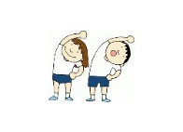SPROSTITEV IN GIBANJE

ŠPORT

